Министерство промышленности и торговли Тверской области
Государственное бюджетное профессиональное
образовательное учреждение
«Тверской промышленно-экономический колледж»
Специальность 09.02.07 Информационные системы и программирование

РУКОВОДСТВО ПОЛЬЗОВАТЕЛЯ
RZHD Brigada

Выполнил студент:
Группы 4-09ПС-1
Кругляков Анатолий Сергеевич
Руководитель работы:
Антонов Вячеслав Андреевич
СОДЕРЖАНИЕ

РУКОВОДСВТО RZHD Brigada 3
Загрузочный экран приложения 5
Бригадир 6
Администратор 12
Работник 17

РУКОВОДСВТО RZHD Brigada

Основные функции приложения
RZHD Brigada - это мобильное приложение для автоматизации работы железнодорожных бригад, предоставляющее следующие возможности:
Для всех пользователей
Авторизация в системе - вход по логину и паролю с распределением по ролям
Единый корпоративный стиль - интерфейс в цветах РЖД (красный, серый, белый)
Интуитивная навигация - понятные переходы между экранами
Для бригадира
Создание заданий - выбор бригады, типа работ, приоритета и срока выполнения
Управление заданиями - просмотр списка, редактирование, удаление
Формирование отчетов - просмотр и экспорт отчетов о выполненных работах
Контроль статусов - отслеживание активных и завершенных заданий
Для работника
Просмотр заданий - разделение на активные и выполненные
Выполнение работ - отметка статуса выполнения (В работе / Выполнено)
Фиксация проблем - выбор обнаруженных неисправностей (износ, загрязнение, повреждения)
Отправка отчетов - добавление комментариев и отправка отчета по заданию

Для администратора
Управление пользователями - добавление, редактирование и удаление сотрудников
Назначение ролей - распределение прав (Бригадир / Работник / Администратор)
Контроль доступа - управление логинами и паролями пользователей
Навигация по приложению
Загрузочный экран - автоматический переход на вход
Экран входа - выбор роли на основе учетных данных
Меню роли - доступ к функциям согласно правам пользователя
Рабочие экраны - выполнение задач, создание отчетов, управление

Загрузочный экран приложения
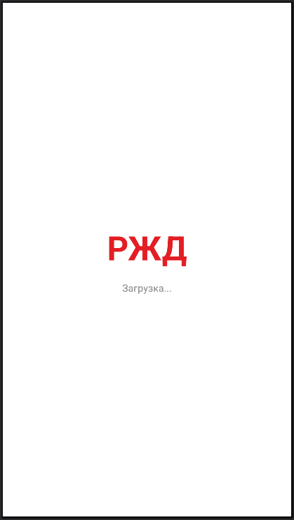
Рисунок 1

Бригадир
- Авторизация
В поле Логин вписываем логин – brigadir (Рис.2)
В поле Пароль вписываем пароль – 123 (Рис.2)
Нажимаем на кнопку ВОЙТИ (Рис.2)
Производиться переход на меню бригадира (Рис.3)
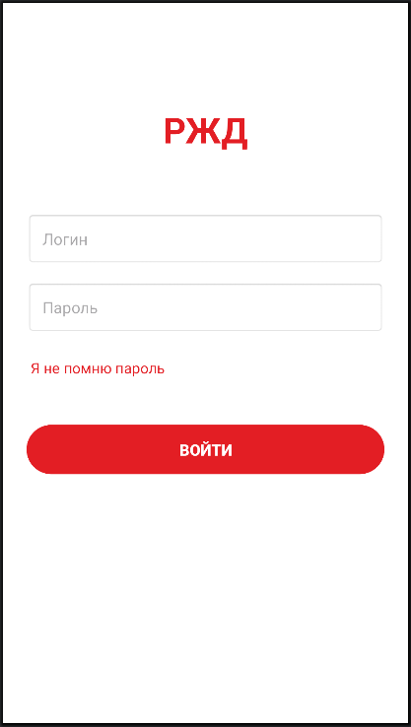
Рисунок 2 Окно авторизации пользователя

- Меню бригадира
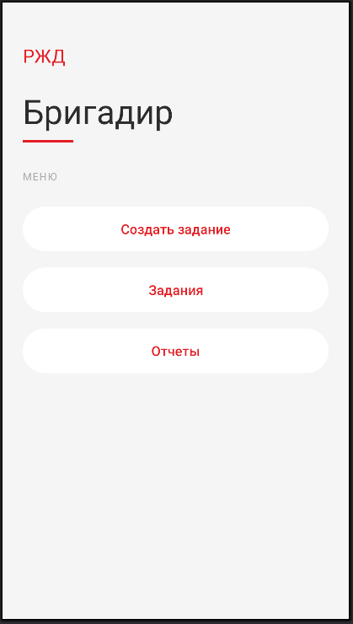
Рисунок 3
- Создание задания
Нажимаем на кнопку Создать задание (Рис.3)
Производится переход на страницу создания задания (Рис.4)
- Задание
Нажимаем на кнопку Задания (Рис.3)
Производится переход на страницу просмотра заданий (Рис.6)
- Отчеты
Нажимаем на кнопку Отчеты (Рис.3)
Производится переход на страницу отчеты (Рис.7)
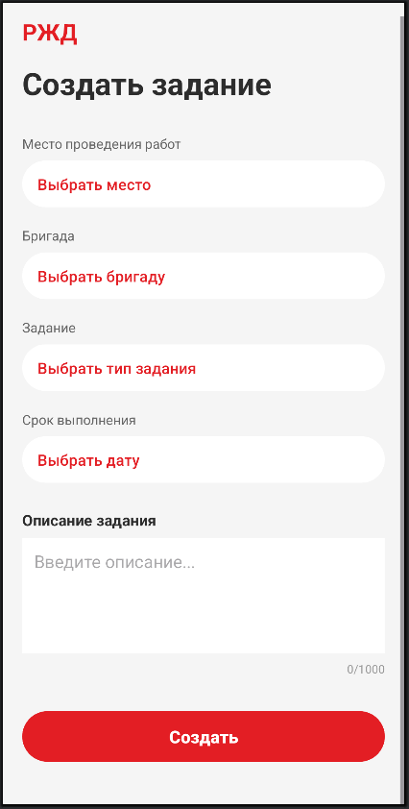
Рисунок 4 Страница создания задания
- Оформление задания
Нажимаем на кнопку Выбрать место, выбираем место
Нажимаем на кнопку Выбрать бригаду, выбираем бригаду
Нажимаем на кнопку Выбрать тип задания, выбираем тип
Нажимаем на кнопку Выбрать дату, выбираем дату
Нажимаем на поле Описание задания, вписываем дополнительную информацию
Нажимаем на кнопку Создать

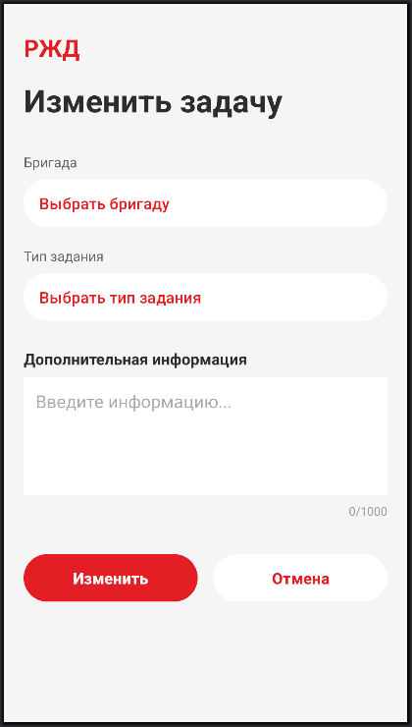
Рисунок 5 Страница изменения задачи
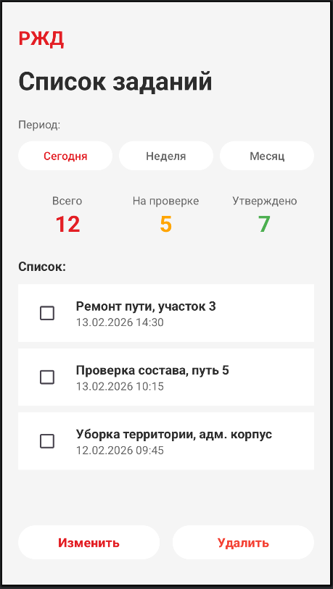
Рисунок 6 Страница Список Заданий
- Просмотр заданий
Нажимаем на кнопку Сегодня/Неделя/Месяц, выбираем периоды отображения
Нажимаем на задание и помечаем тем самым его
Нажимаем на кнопку Изменить, выполняется переход на страницу изменения задачи (Рис.5)
Нажимаем на кнопку Удалить, выбранная задача(и) удаляются
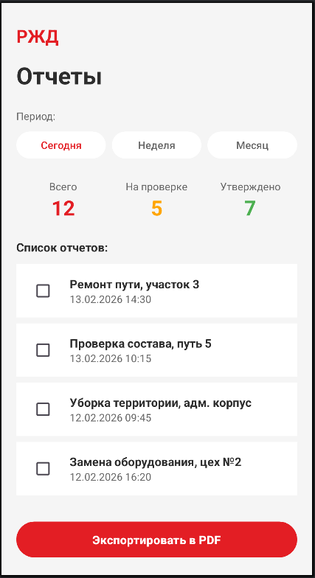
Рисунок 7 Страница отображения отчетов
- Просмотр отчетов
Нажимаем на кнопку Сегодня/Неделя/Месяц, выбираем периоды отображения
Нажимаем на задание и помечаем тем самым его
Нажимаем на кнопку Экспортировать в PDF, выбранный отчет(ы) экспортируются

Администратор
- Авторизация
В поле Логин вписываем логин – admin (Рис.8)
В поле Пароль вписываем пароль – 123 (Рис.8)
Нажимаем на кнопку ВОЙТИ (Рис.8)
Производиться переход на меню администратора (Рис.9)

Рисунок 8 Окно авторизации пользователя
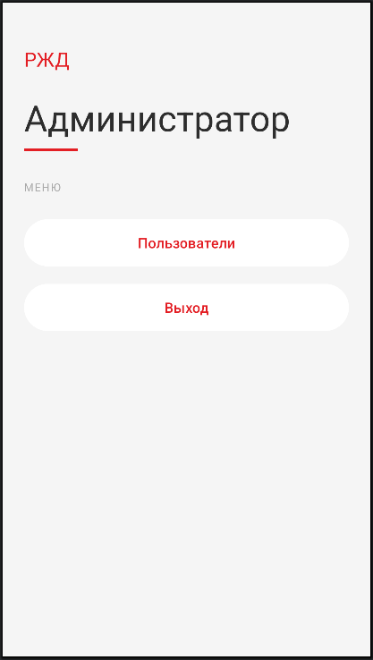
Рисунок 9 Страница меню администратора
- Настройка пользователей
Нажимаем на кнопку Пользователи, производится переход на страницу список пользователей (Рис.12)
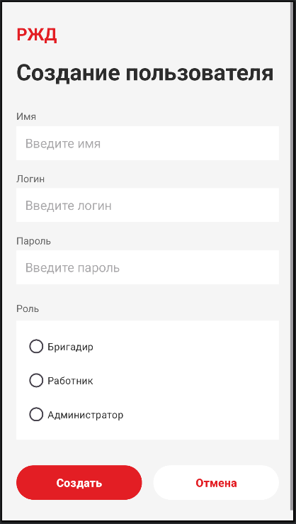
Рисунок 10 Страница создания пользователя
- Создание пользователя
В поле Имя вписываем логин, вписываем имя
В поле Логин вписываем логин, вписываем логин
В поле Пароль вписываем логин, вписываем derparol
Выбираем роль из предложенного списка
Нажимаем на кнопку Создать, производится переход на список пользователей (Рис.12)
Нажимаем на кнопку Отмена, создание пользователя отменяется
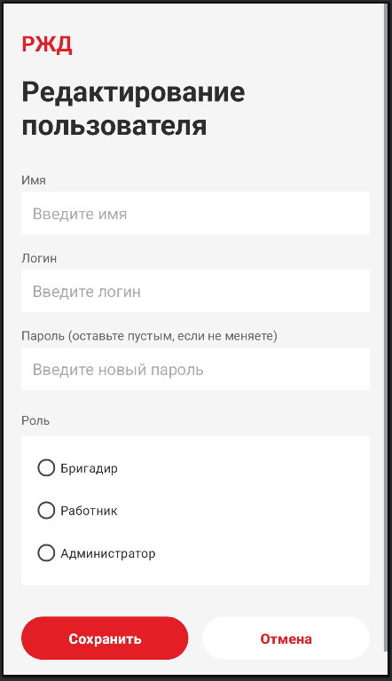
Рисунок 11 Страница изменения пользователя
- Редактирование пользователя
В поле Имя вписываем логин, изменяем имя
В поле Логин вписываем логин, изменяем логин
В поле Пароль вписываем логин, изменяем derparol
Выбираем роль из предложенного списка
Нажимаем на кнопку Сохранить, производится переход на список пользователей (Рис.12)
Нажимаем на кнопку Отмена, создание пользователя отменяется

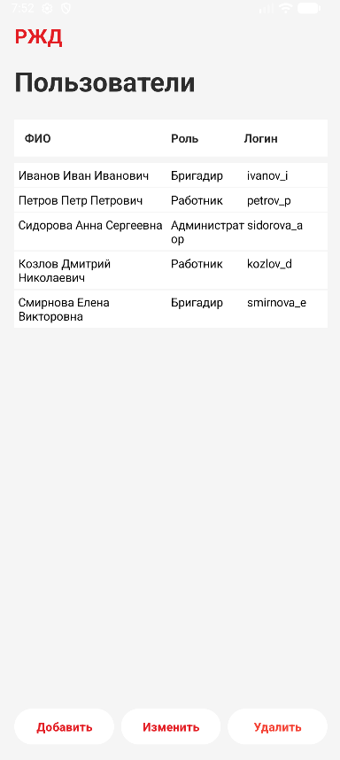
Рисунок 12 Страница со списком пользователей
- Настройка пользователей
Нажимаем на пользователя и помечаем тем самым его
Нажимаем на кнопку Добавить, переход на страницу создания пользователя (Рис.10)
Нажимаем на кнопку Изменить, переход на страницу изменения пользователя (Рис.11)
Нажимаем на кнопку Удалить, осуществляется удаление пользователя

Работник
- Авторизация
В поле Логин вписываем логин – worker (Рис.13)
В поле Пароль вписываем пароль – 123 (Рис.13)
Нажимаем на кнопку ВОЙТИ (Рис.13)
Производиться переход на меню администратора (Рис.14)

Рисунок 13 Окно авторизации пользователя

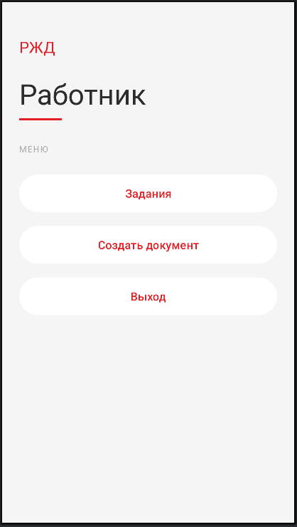
Рисунок 14 Меню работника
  - Просмотр заданий
Нажимаем на кнопку Задания (Рис.14)
Производится переход на страницу просмотра задания (Рис.15)
  - Задание
Нажимаем на кнопку Создать документ (Рис.14)
Производится переход на страницу просмотра заданий (Рис.16)
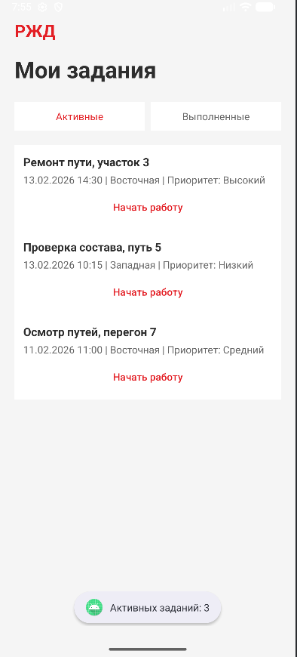
Рисунок 15 Страница просмотра заданий

Нажимаем на кнопку Активные/Выполненные, выбираем тип отображения
Нажимаем на кнопку Начать работу, переход на страницу оформления отчета (Рис.16)

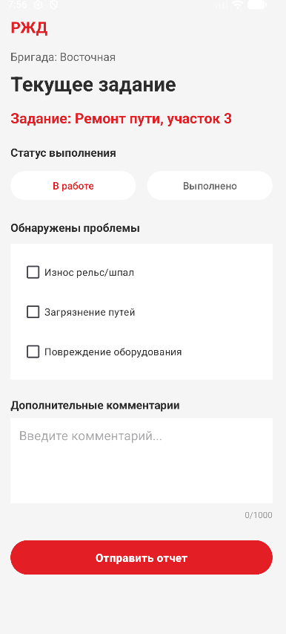
Рисунок 16 Страница составления отчета

Нажимаем на кнопку В работе/Выполнено, выбираем тип отображения
Выбираем из списка проблемы
Записываем в поле комментариев дополнительные сведения
Нажимаем на кнопку Отправить отчет, отчет отправляется бригадиру

